Dokumentation für das Multitool

GEMEC Taschenmesser

Made by Timgo1001

Inhaltsverzeichnis

1. Installieren der Software 3

Wo kann ich die Software finden? 3

Wie installiere ich die Software? 3

Warum ist keine Signierung vorhanden? 3

2. Starten der Software 3

Wie starte ich die Software 3

3. Logistik Rechner 3

Wofür brauche ich den Logistik Rechner 3

Wie funktioniert der Logistik Rechner 4

Besonderheiten 5

4. Preisvergleich 6

Wofür brauche ich den Preisvergleich? 6

Wie funktioniert der Preisvergleich 6

5. Hilfe ich habe einen Bug entdeckt 8

An wen kann ich mich wenden? 8

# Installieren der Software

## Wo kann ich die Software finden?

Um die Software zu installieren wird die Datei MSIPackageX.X.X benötigt. Diese kannst du auf dem Discord „Gentlemen’s Club“ im Channel xxx finden. Bitte halte deine Software stets aktuell und prüfe in regelmäßigen Abständen ob es dort Updates gibt.

## Wie installiere ich die Software?

Nachdem du die aktuelle Version der Software heruntergeladen hast kannst du die Datei mit einem Doppelklick installieren. Bei manchem System wird die Software potentiell als nicht vertrauenswürdige Quelle erkannt. Hier kannst du eine Ausnahme hinzufügen da die Software nicht signiert ist und Windows erst einmal vom schlimmsten ausgeht.

Des weiteren ist es möglich das die Software eine zusätzliche Installation vom „Microsoft .NET Framework 4.8 (x86 und x64)“ verlangt. Dieses Framework ist essenziell wichtig um die Software ausführen zu können. Die meisten Rechner haben dies aber bereits installiert.

## Warum ist keine Signierung vorhanden?

Eine Signierung ist nicht vorhanden da diese Geld kosten würde. Da die Software nur im kleinen Kreis genutzt wird Corp Intern ist dies nicht notwendig. Natürlich ist die Nutzung komplett auf freiwilliger Basis und die Software muss nicht zwangsweise von Corp-Mitglieder installiert werden.

# Starten der Software

## Wie starte ich die Software

Die Software kann über die Verknüpfung auf dem Desktop „GEMEC Taschenmesser“ gestartet werden. Alternativ kannst du diese auch aus dem Standardinstallationsverzeichnis (sofern du dies nicht beim installieren geändert hast) unter „C:\Program Files (x86)\GEMEC\GEMEC Taschenmesser\GEMEC Logistics.exe“ geöffnet werden.

# Logistik Rechner

## Wofür brauche ich den Logistik Rechner

Über den Logistik Rechner können die Transportkosten samt Versicherung von Corp Internen Transporten berechnet werden. Aktuell ist es so, dass Corp Interne Transporte 400 ISK pro m³ kosten unabhängig von der Versicherungssumme.

## Wie funktioniert der Logistik Rechner

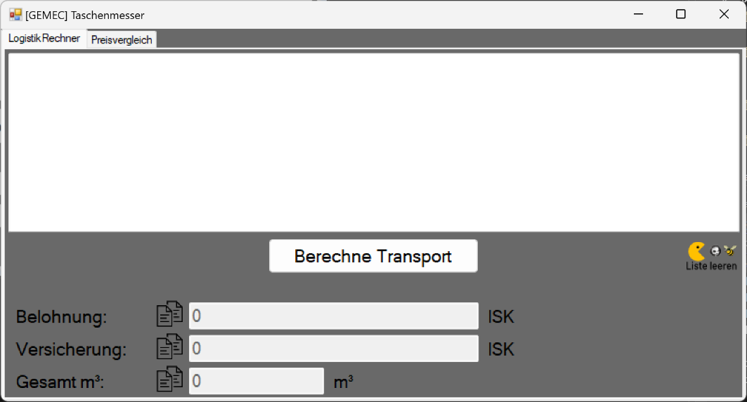

Abbildung : UI des Logistik Rechners

In dem oberen Bereich über der Schaltfläche „Berechne Transport“ können Items eingefügt werden. Diese müssen aus dem Persönlichen Besitz, welches in EvE Online folgendes Icon hat  markiert und herauskopiert (STRG + C) werden (siehe Abbildung 2).

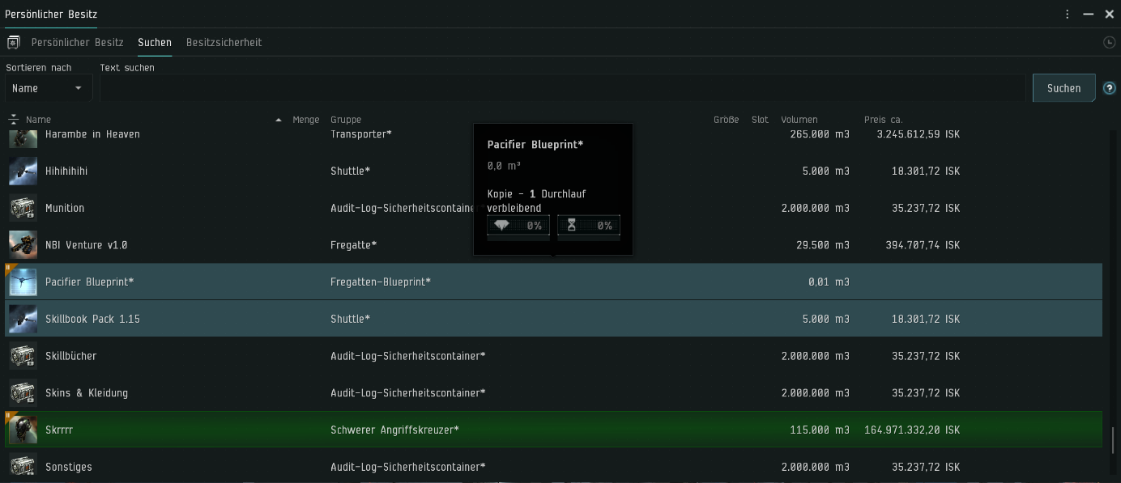

Abbildung : Gegenstände im Persönlichen Besitz markieren

Nachdem du deine Items für den Vertrag herauskopiert hast kannst du sie in das große Textfeld im Logistik Rechner einfügen (STRG + V) (siehe Abbildung 3).

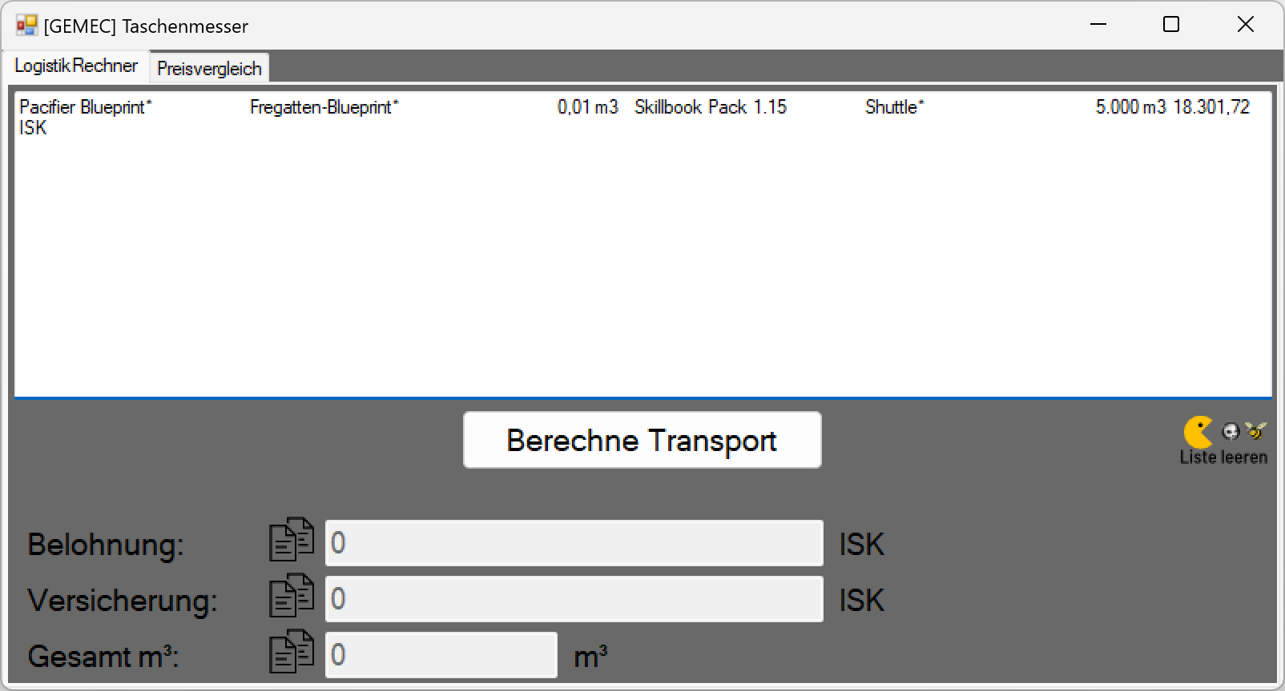

Abbildung : Gegenstände im Logistik Rechner eingefügt

Nachdem du die Gegenstände eingefügt hast kannst du dir über die Schaltfläche „Berechne Transport“ die Belohnung für den Transpoteur, deine Versicherung sowie die gesamt m³ berechnen lassen (siehe Abbildung 4).

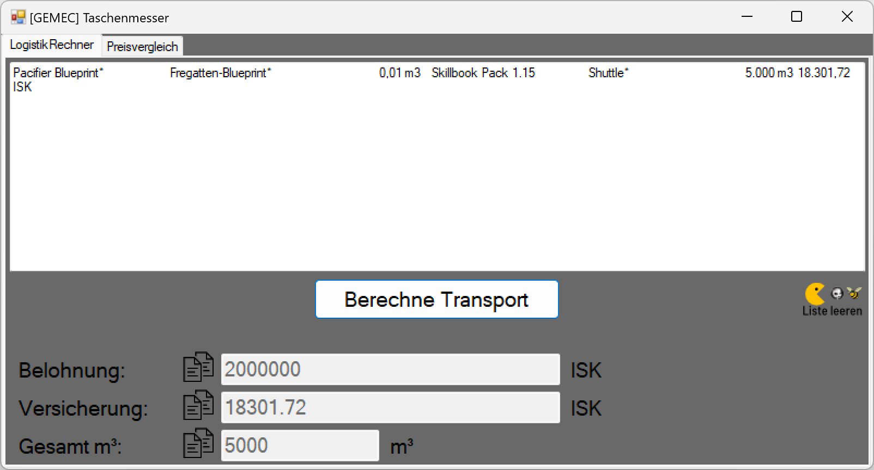

Abbildung : Transportkosten berechnen

Wenn alles ordnungsgemäß funktioniert hat werden unten die Felder „Belohnung“, „Versicherung“ sowie „Gesamt m³“ mit Daten gefüllt. Über das jeweilige Icon links von der Textbox können diese Werte in die Zwischenablage kopiert werden.

## Besonderheiten

Natürlich gibt es wie bei allem manche Besonderheiten. Hier im Logistik Rechner geht dies speziell darum, dass Abyssal gerollte Items, Leichen, manche Blueprints ohne geschätzten Preis sowie Schiffe ohne geschätzten Preis (oder auch wahlweise andere Items ohne geschätzten Preis) nicht berechnet werden können, da hier die Versicherungssumme für die Person, welche den Vertrag aufsetzt, schlichtweg nicht korrekt berechnet werden kann.

Eine Ausnahme bieten aktuell nur Blueprints, welche keinen eingetragenen geschätzten Preis haben. Diese werden in der Rechnung bei der Versicherungssumme nicht mit berücksichtigt und es taucht eine dementsprechende Meldung auf. In der Meldung wird darauf hingewiesen, dass man den Versicherungsbetrag manuell anpassen soll, falls man sich dazu entscheiden sollte, die Blueprints mit transportieren zu lassen (siehe Abbildung 5).

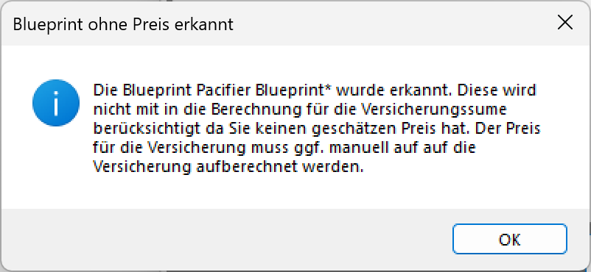

Abbildung : Blueprint Meldung

# Preisvergleich

## Wofür brauche ich den Preisvergleich?

Der Preisvergleich wird benötigt, um Preise zwischen verschiedenen Stationen schnell und gezielt vergleichen zu können. Aktuell ist es leider nicht möglich die Station in MJ (B E A N S T A R) mit aufzunehmen, da die API keine Werte von der Station zurück gibt. Evtl. wird dies in Zukunft aber noch möglich sein.

## Wie funktioniert der Preisvergleich

Der Preisvergleich ist relativ simple aufgebaut. Im Feld „Item Name“ kann ein Item gesucht werden. Hierbei gibt es eine automatische Vervollständigung sobald man anfängt in der Textbox etwas zu schreiben (siehe Abbildung 6).

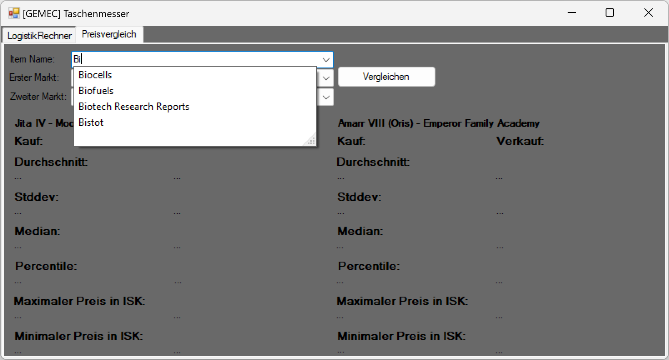

Abbildung : Automatische Vervollständigung der Item Suche

Sobald das gewünschte Item dort eingetragen ist kann darunter der Erste- sowie Zweite Markt ausgewählt werden. Hier muss man bedenken, das man so auf schnelle und unkomplizierte Weise die Preise eines Items in zwei unterschiedlichen Tradehubs vergleichen kann.

Über die Schaltfläche „Vergleichen“ können nun die aktuellen Preisinformationen für das zuvor definierte Item in den zwei ausgewählten Märkten abgerufen werden. Nach erfolgreichem abrufen tauchen die Werte unterhalb der Eingabefelder auf (siehe Abbildung 7).

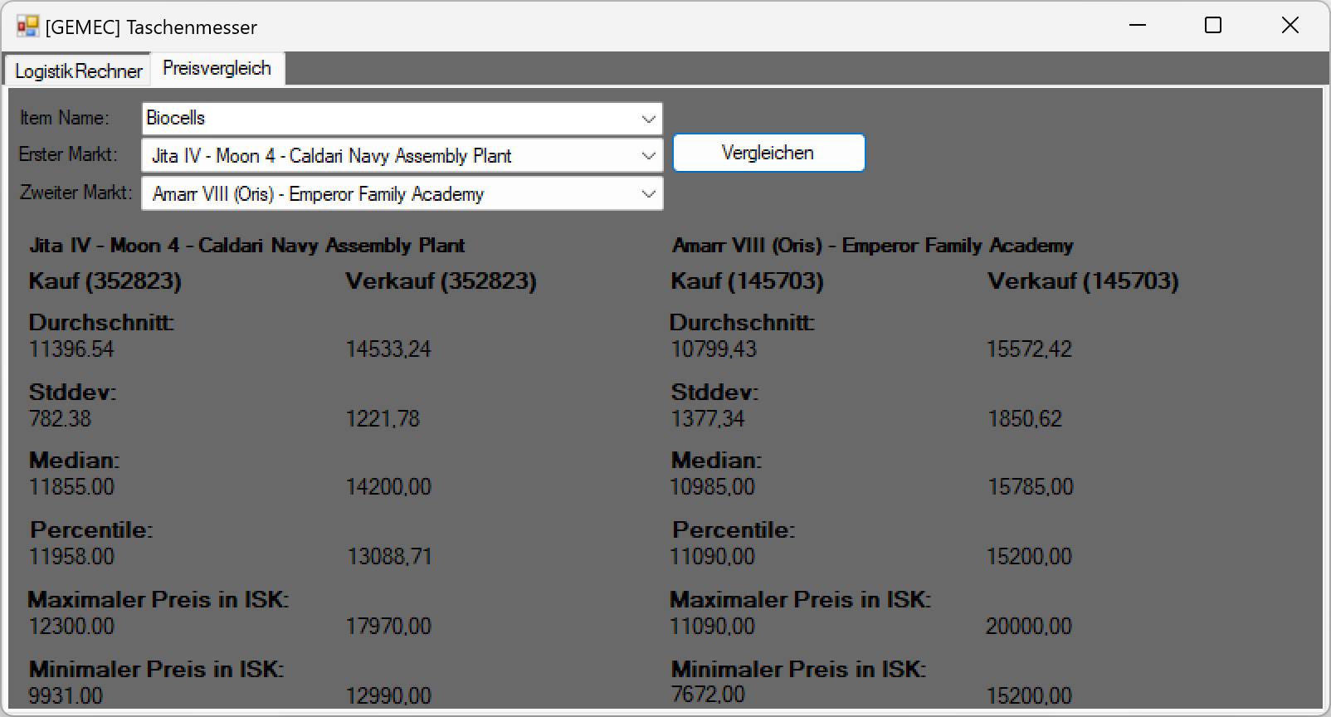

Abbildung : Itempreise von Biocells verglichen

# Hilfe ich habe einen Bug entdeckt

## An wen kann ich mich wenden?

Bugs bleiben auch in der besten Software nicht aus. Falls du einen finden solltest oder du Vorschläge hast für weitere nützliche und tolle Features für die Software zögere nicht mich in Discord (Timgo#5048) oder Ingame (Timgo1001) zu kontaktieren.

Außerdem wird es einen Discord Channel geben wo zusätzlich Bugs sowie Features gemeldet werden können. Die Abarbeitung erfolgt natürlich nach und nach da dieses Projekt in meiner Freizeit entsteht.